VERSO IL XXV
CONGRESSO EUCARISTICO NAZIONALE

Ancona 3-11 settembre 2011

3. ADORAZIONE EUCARISTICA

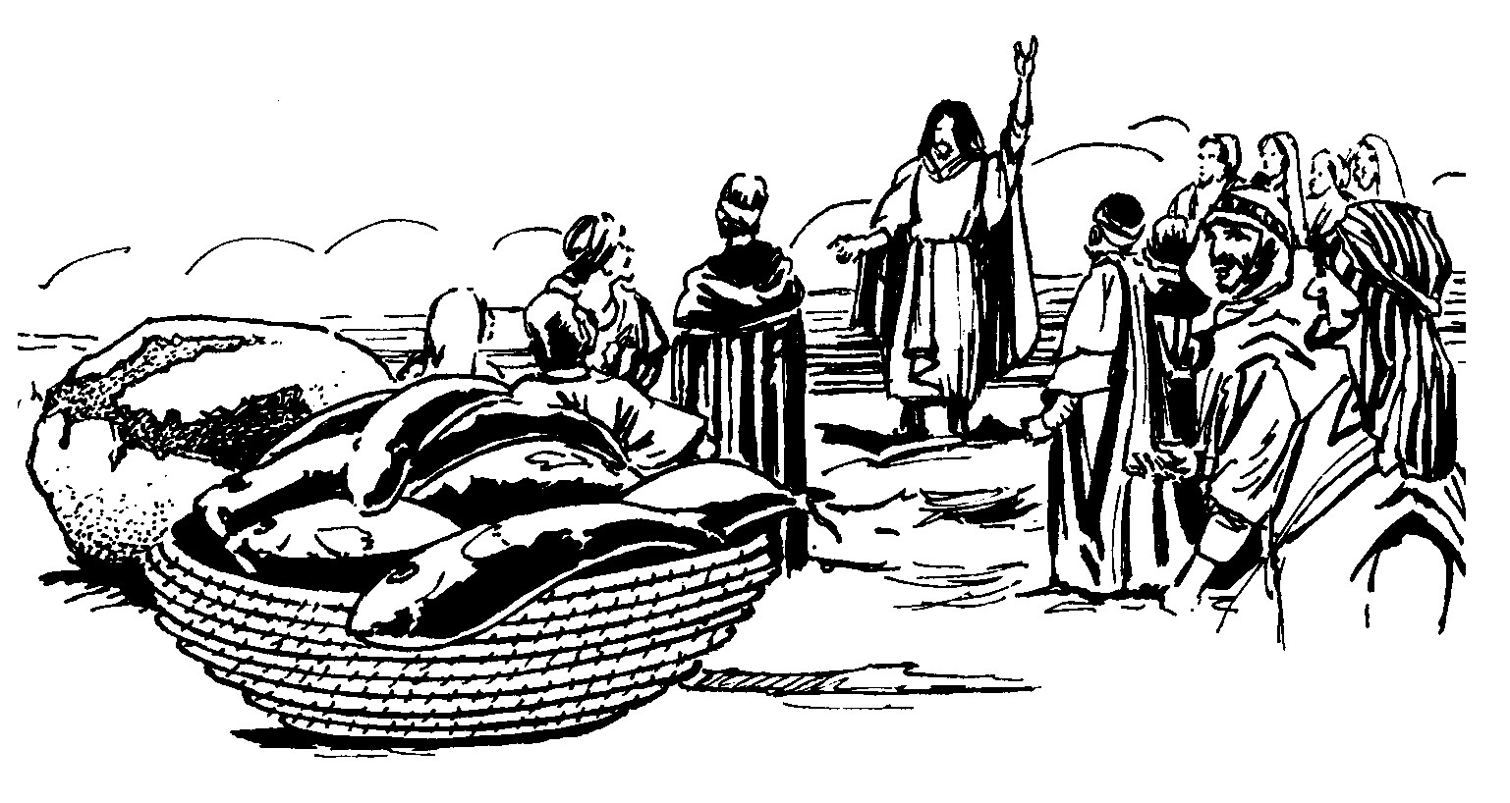

LA FOLLA VA ALLA RICERCA DI GESÙ (Gv 6,25-29)

La gente, sulla riva orientale dov'era stato compiuto il miracolo della moltiplicazione dei pani, aveva già notato il giorno prima che c'era una sola barca: i discepoli se n'erano andati con essa, ma Gesù non era partito con loro. Di buon mattino la gente si mette alla sua ricerca e finalmente lo trova sull'altra riva, a Cafarnao. Ben presto la riva del lago si riempie di tante barche. Queste persone, alla ricerca affannosa di Gesù, sembrano traboccanti di fede, ma in realtà la loro è soltanto curiosità, simpatia superficiale.
È l'evangelista Giovanni che annota questi fatti, riproponendo il discorso di Gesù nella sinagoga di Cafarnao. Oggi noi, convocati alla presenza di Gesù nel sacramento eucaristico, vogliamo imparare ad accogliere il suo dono. Mentre viene esposta l'Eucaristia, esprimiamo la nostra lode riconoscente con il canto.

Canto

Esposizione Eucaristica

G Nel nome del Padre e del Figlio e dello Spirito Santo.

T Amen. Gloria e lode a te, Signore Gesù.
G Cercate il Signore mentre si fa trovare.

T Invocatelo mentre è vicino.
G Il tuo volto, Signore, io cerco.

T Non nascondermi il tuo volto.
G Mostrami, Signore, la tua via.

T Guidami sul retto cammino.

Offerta dell'incenso
G Il nostro omaggio al Signore si manifesta con l'offerta dell'incenso. La nube odorosa che sale verso l'alto esprime il profumo della nostra preghiera, è l'offerta del nostro sacrificio di lode. Ad ogni invocazione possiamo mettere qualche grano d'incenso nel turibolo collocato davanti all'altare.

(si compie il gesto: si canta)

Rit Laudate omnes gentes, laudate Dominum! (2 v)
L Venite, applaudiamo al Signore, acclamiamo alla roccia della nostra salvezza. Accostiamoci a lui per rendergli grazie, a lui acclamiamo con canti di gioia. R
L Venite, prostrati adoriamo, in ginocchio davanti al Signore che ci ha creati. Egli è il nostro Dio, e noi il popolo del suo pascolo. il gregge che egli conduce. R
T Come incenso salga a te la mia preghiera, le mie mani alzate come sacrificio della sera. Ti lodo, Signore, con tutto il cuore e annuncio tutte le tue meraviglie. R

G Gesù, chiamandoci all'adorazione, ci invita a metterei alla sua presenza. Il nostro atteggiamento sia quello del pubblicano al tempio (cfr Le 18,9-14): un atteggiamento umile e accogliente.

(pausa di raccoglimento)

DAL VANGELO SECONDO GIOVANNI (6,25-27)
Lo trovarono di là dal mare e gli dissero: «Rabbì, quando sei venuto qua?». Gesù rispose loro: «In verità, in verità io vi dico: voi mi cercate non perché avete visto dei segni, ma perché avete mangiato di quei pani e vi siete saziati. Datevi da fare non per il cibo che non dura, ma per il cibo che rimane per la vita eterna e che il Figlio dell'uomo vi darà. Perché su di lui il Padre, Dio, ha messo il suo sigillo».

G .Meditiamo la Parola di Gesù.
• "Lo trovarono di là dal mare": le persone cercano Gesù, ma sono spinte da motivazioni terrene; l'interesse è concentrato sul pane ricevuto miracolosamente. Gesù invita ad una ricerca più spirituale; la sua risposta sottolinea la superficialità di questa ricerca. Nella moltiplicazione dei pani la folla non ha riconosciuto Gesù come Dio, mentre per Gesù il pane rappresenta solo un mezzo per rivelare il mistero della sua persona. C'è bisogno di levare lo sguardo più in alto. Anche noi oggi siamo chiamati a passare dalla preoccupazione per il solo "cibo che non dura" alla dimensione spirituale, alla ricerca del "cibo che rimane per la vita eterna".
• "Datevi da fare": Gesù chiede un impegno serio per accogliere il suo dono. Le parole, dette con autorità, assicurano un cibo che dura per la vita eterna. È la stessa garanzia data alla samaritana con la promessa di "un'acqua che zampilla per la vita eterna"(Gv 4,14). È Gesù che dona questo cibo; il miracolo del pane è la testimonianza (il sigillo) del Padre sulla autenticità del dono. Non c'è altro pane che lui, ma occorre fede; serve un dono del Padre, serve che ci lasciamo attirare da lui. Noi andiamo a lui per un bisogno autentico del cuore, o piuttosto per un interesse egoistico? I versetti dei due salmi ci aiutino in questo esame e ci portino a pregare il Signore con fede sincera.
(dal Salmo 139)
Signore, tu mi scruti e mi conosci, tu conosci quando mi siedo e quando mi alzo, intendi da lontano i miei pensieri, osservi il mio cammino e il mio riposo, ti sono note tutte le mie vie.
La mia parola non è ancora sulla lingua ed ecco, Signore, già la conosci tutta. Scrutami, o Dio, e conosci il mio cuore, provami e conosci i m miei pensieri; vedi se percorro una via di dolore e guidami per una via di eternità.
(dal Salmo 119)
Beato chi è integro nella sua via e cammina nella legge del Signore. Beato chi custodisce i suoi insegnamenti e lo cerca con tutto il cuore. Con tutto il cuore ti cerco: non lasciarmi deviare dai tuoi comandi.

(silenzio contemplativo)

G Ripetiamo insieme:

T Kyrie, eleison
Perdonaci, Signore, quando ti cerchiamo con superficialità e per interesse. R
Signore, per tutte le volte che non sappiamo riconoscerti come Dio provvidente. R
Perché non sappiamo alzare lo sguardo nella ricerca del vero cibo della vita. R
Per la nostra poca fede che non ci porta ad affidarci a te. R
*
*

Canto

(silenzio contemplativo)

DAL VANGELO SECONDO GIOVANNI (6,28-29)
Allora gli dissero: «Che cosa dobbiamo compiere per fare le opere di Dio?». Gesù rispose loro: «Questa è l'opera di Dio: che crediate in colui che egli ha mandato».

G Meditiamo questa Parola nel nostro cuore.
• "Che cosa dobbiamo compiere?": nella domanda appare chiara la mentalità giudaica legata al valore delle opere. Gesù vi si oppone, precisando che per possedere il Regno di Dio è necessaria una sola opera: la fede in lui. San Paolo ricorda che nessuno può essere giustificato davanti a Dio con le opere della Legge (cfr Rm 3,20); infatti siamo giustificati non dalle opere ma dalla fede (cfr Rm 3,27-28; Gal 2,16). L'unica opera che l'uomo è chiamato a compiere è credere in Gesù, l'inviato del Padre. È aderendo alla sua persona che si adempie l'opera del Padre.
• "Questa è l'opera di Dio": Gesù vuole purificare la prospettiva di chi desidera costruire il giusto rapporto con Dio conseguendo l'atteggiamento di una fede distorta. Per noi, come per Israele, l'esperienza dell'esodo rimane l'insegnamento fondamentale per impostare la vita religiosa: l'esodo comporta l'esperienza di un cammino continuo verso l'affidamento fiducioso al Padre, che non lascia mancare nulla ai suoi figli.

(silenzio contemplativo)

G Facciamo diventare preghiera la Parola del Signore.
• È veramente giusto lodarti e ringraziarti per i tuoi benefici, Dio di bontà infinita. Tu mi ricolmi di misericordia e di grazia, mentre io sono sempre bisognoso di conferme e chiedo segni. Grazie, perché mi fai capire che mi salva non una fede fatta di segni, ma una fede basata sull'umiltà del cuore. Correggi le mie richieste troppo materiali. Fammi intraprendere il cammino della disponibilità, perché sia tu e soltanto tu a dare senso di vita, pienezza di realizzazione, verità a quei pensieri, avvenimenti e progetti di cui è intessuta la mia esistenza.
• Se essere cristiani consiste non nel "fare" o "non fare" ma nel credere in Te, donami la forza di levare il capo, cercando "le cose di lassù" (Col 3,1). Aprimi alla tua Parola, che mi ricorda che "l'uomo non vive soltanto di pane, ma di quanto esce dalla bocca del Signore". (Dt 8,3). Come Tu ti sei affidato totalmente al Padre, fà' che io mi affidi totalmente a Te. Perdona la mia meschinità quando ti cerco solo per i miei bisogni materiali. Donami un atteggiamento interiore di conversione. Fa' che, quando ti prego "Dacci oggi il nostro pane quotidiano", non abbia a chiedere solo il sostentamento necessario per il quotidiano, ma abbia a riconoscere che tutto proviene da te.

(preghiere spontanee)

Canto

Benedizione eucaristica



